Association des Retraités de TechnicAtome
ARTA Sud

VISITE BORMES LES MIMOSAS – FORT DE BREGANCON

MARDI 5 MARS 2026

Programme de la journée :

- 9h45 : Rendez-vous Bormes les Mimosas Parking St François

- 9H55 : Musée d’Histoire et d’Art à Bormes les Mimosas (103 rue Carnot) pour visite :
- Exposition « Bormes Couleur d’un siècle » à l’occasion des 100 ans du musée,
- Exposition permanente : voyage immersif au cœur des 2400 ans d’histoire de la ville.

- 12h00 : rendez-vous au restaurant Sun Show, Place Gambetta à Bormes les Mimosas

- 13h30 départ pour Fort de Brégançon à environ 10 kms (15 minutes)

- 14h00 visite guidée du Fort de Brégançon, durée environ 2h30, marche d’environ 1 km pour y accéder, puis passages avec escaliers.
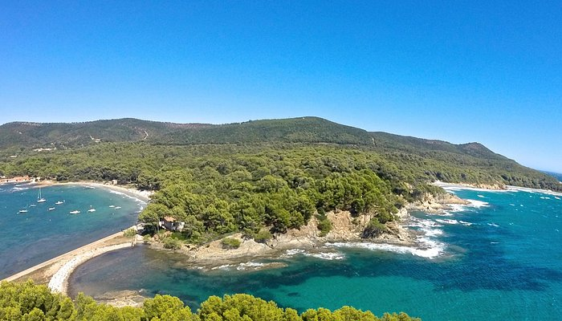
Les origines de ce fort sont très anciennes. Les premières traces remontent à -118 avant J.C. avec les Ligures. Plusieurs fois attaqué et reconstruit, le Fort de Brégançon connaît une histoire riche à travers les siècles. Il devient forteresse royale dès le XVe siècle avant de devenir une résidence présidentielle en 1968.

- 16h 30 -17h00 : fin de la visite.
Pour la visite du Fort de Brégançon, il faudra présenter votre carte d’identité.

BULLETIN D’INSCRIPTION
Nom : GAUBERT Prénom : JEAN-MAX Nombre de participants : 1
Nom : Prénom :
Date de naissance : 20/11/1951
Date de naissance :
Participation à un covoiturage : OUI Yves si tu veux pas de pb
Inscription à transmettre avant le 20 février 2026 à :
Yves LECOURTOIS

lecourtoisy@free.fr tél. mobile : 06 71 13 58 33

Paiement visite Musée, restaurant, Fort de Brégançon :

50 € par personne avant le 20 février 2026 : versement par virement 55E déjà effectue

- soit par chèque à l’ordre de l’ARTA adressé à Mr Dominique DUBOIS 205 Chemin de St Julien 84120 LA BASTIDONNE en indiquant au dos Brégançon 026-03-05

- soit par virement bancaire au compte de l’ARTA
IBAN FR76 1027 8065 1500 0206 5580 196
motif : Bregançon 2026-03-05
avec message à compta.arta@gmail.com en indiquant nom et motif : Brégançon 2026-03-05

